UNIVERSIDADE DE SÃO PAULO

ESCOLA DE ARTES, CIÊNCIAS E HUMANIDADES

PROJETO DE PESQUISA

“Altitude elevada interfere no desempenho dos times brasileiros de futebol?”

Por :
Danilo Modesto
Fábio Kobayashi
Lucas Altieri
Murilo Honório
Priscila Yu
Thamires Dias
Thiago Shirata

São Paulo

Julho, 2008
UNIVERSIDADE DE SÃO PAULO

ESCOLA DE ARTES, CIÊNCIAS E HUMANIDADES

“Altitude elevada interfere no desempenho dos times brasileiros de futebol?”

Trabalho referente à disciplina de Tratamento e Análise de Dados/Informações do período diurno do curso de Sistemas de Informação na Universidade de São Paulo.

Orientado pela professora: Ana Amélia.
Danilo Modesto
Fábio Kobayashi
Lucas Altieri
Murilo Honório
Priscila Yu
Thamires Dias
Thiago Shirata

SUMÁRIO

- INTRODUÇÃO .....................................................................................................4
- JUSTIFICATIVA .....................................................................................................5
- OBJETIVOS .....................................................................................................7
  - GERAIS .....................................................................................................7
  - ESPECÍFICOS ..........................................................................................7
- METODOLOGIA ..........................................................................................8
  - POPULAÇÃO E AMOSTRA .....................................................................8
  - DESENHO EXPERIMENTAL .....................................................................8
  - INSTRUMENTOS DE PESQUISA ..........................................................9
- RESULTADOS E DISCUSSÃO ...................................................................10
  - CONCLUSÃO ........................................................................................13
- ANEXOS .............................................................................................................15
- REFERÊNCIAS BIBLIOGRÁFICAS ...................................................................16
- INTRODUÇÃO

O presente trabalho foi desenvolvido a partir do tema sugerido pelo “Projeto 13”, que diz o seguinte: “Times brasileiros de futebol costumam apresentar o seu desempenho prejudicado quando jogam na cidade de La Paz”.
As restrições impostas pela FIFA em 2007, determinando um período mínimo de aclimatação para a realização de jogos de futebol internacionais em altitudes acima de 2500 metros, assim como as conclusões obtidas por McSharry (2007), que apontam para uma vantagem dos atletas provenientes de altas altitudes em relação aos demais apóiam nossa hipótese, que é enunciada abaixo:
“O desempenho dos atletas não aclimatados às condições de altitude elevada é afetado negativamente, o que causa influência na quantidade de gols marcados e sofridos pelas equipes Brasileiras em relação às equipes andinas e interfere no resultado das partidas.”

- JUSTIFICATIVA

Em 2007, a FIFA, entidade internacional que define as regra do futebol profissional, restringiu a realização de partidas em cidades cuja altitude estivesse acima de 2500 metros do nível do mar (McSharry, 2007). O Comitê de Medicina da entidade definiu que seria necessária aclimatização apropriada dos atletas (cerca de uma semana) para autorizar jogos acima deste limite (FIFA.COM, 2007). Isso inviabilizaria a participação de clubes como o Bolívar, de La Paz, em competições internacionais devido ao calendário de jogos, que não contempla intervalo de tempo suficiente entre as partidas.
Contra essa decisão, seguiram-se protestos e pressões políticas provenientes das diversas Confederações de futebol dos países cuja prática do esporte ficaria limitada (Bolívia, Equador, Peru, Colômbia, México), envolvendo inclusive o Presidente da Bolívia, Evo Morales (BBCBrasil, 2007). Recentemente, a FIFA recuou da decisão, estabelecendo restrições mais brandas (CONMEBOL, 2008).
Ainda há grande sensacionalismo e pouca exatidão no tratamento dado por parte da imprensa esportiva quando trata dos reveses dos clubes de futebol de nosso país jogando na “altitude de La Paz” e outras cidades andinas. Como exemplo, podemos citar o noticiado em GLOBOESPORTE.COM (2008): “Médicos revelam morte de atleta em Potosí”.
Em relação aos aspectos físicos, podemos ressaltar que a pressão parcial do ar atmosférico diminui com a altitude e para adaptar-se a essa baixa pressão atmosférica o corpo se auto-regula, aumentando a freqüência respiratória. FARIA et al. (2005) verificaram que com o aumento da altitude, a captação de oxigênio para os tecidos torna-se mais difícil, e ocorrem sintomas como dores de cabeça, náuseas, lentidão de raciocínio, dores musculares, fadiga e taquicardia. Reforçando nossa hipótese, Amorim (2004) afirma que nossos alvéolos pulmonares precisam fazer um maior esforço para captar a quantidade habitual de oxigênio. E mesmo que o corpo se adapte progressivamente às características destes ambientes de elevadas altitudes, o desempenho humano continua limitado (MAGALHÃES et al., 2002).
Os fatos expostos mostram que se trata de um tema extremamente complexo e que, além disso, pode ser abordado considerando-se diversas facetas, como os aspectos físicos e psicológicos dos atletas e árbitros, a definição da duração do período de aclimatização, fatores como mando de campo, o desempenho relativo das equipes, o calendário dos campeonatos, a logística, interesses financeiros e políticos, etc.
Toda pesquisa acadêmica que exponha dados comparativos visando elucidar algumas das questões acima expostas é, portanto, extremamente relevante, pois reforça a importância da universidade como instrumento para a melhoria da qualidade esportiva e conseqüentemente da sociedade.
Por fim, esta pesquisa é relevante para os envolvidos no projeto por propiciar novas formas de aprendizado, consolidação e aplicação dos diversos conceitos e ferramentas vistos em sala de aula.
- OBJETIVOS

  - GERAIS

Verificar se é possível afirmar que a altitude elevada afeta negativamente o desempenho dos jogadores de futebol brasileiros, contribuindo assim para um baixo desempenho das equipes em termos de vitórias e gols marcados, quando jogando no exterior.
Segundo o Dicionário Aurélio – Século XXI, desempenho é a execução de um trabalho, atividade, empreendimento, etc., que exige competência e/ou eficiência.

  - ESPECÍFICOS

Estabelecendo um comparativo entre os placares finais das partidas de ida-e-volta realizadas entre clubes brasileiros e andinos na Copa Libertadores da América, averiguar se os clubes brasileiros apresentam alguma tendência a sofrerem um maior número de derrotas e marcarem menos gols jogando em condições adversas, ou seja, em cidades cuja altitude esteja acima dos 2300 metros.
Desconsideraremos outros fatores, como a arbitragem, o mando de campo e tempo de repouso dos atletas.

- METODOLOGIA

  - População e amostra

A população consiste de todos os jogos de futebol envolvendo agremiações brasileiras e de cidades cujas altitudes ultrapassem 2300 metros.
A amostra foi composta pelas partidas oficiais realizadas na Copa Libertadores da América, ocorridas num período de 30 anos (1977 à 2007), o que se justifica por três fatores:
- a facilidade na coleta dos dados, disponíveis publicamente na página oficial na internet da Confederação Sulamericana de Futebol;
- a grande variedade de clubes diferentes que disputam a competição a cada ano, devido aos critérios de participação estabelecidos pela Conmebol e pelas Confederações nacionais;
- o fato de que os jogos são realizados no sistema de ida-e-volta, ou seja, uma partida em cada país. As duas partidas são realizadas com poucas semanas de intervalo e as equipes são praticamente as mesmas (eventualmente as escalações de atletas diferem), permitindo estabelecer comparações diretas.

  - Desenho Experimental

A coleta de dados foi realizada acessando o site oficial da Conmebol (www.conmebol.com), nos dias 4 e 10 de junho. Seguindo os links “Competiciones” e em seguida “Copa Santander Libertadores” obtivemos acesso ao menu “Ediciones anteriores” que direciona à uma página web específica para cada ano da competição.
Acessamos os anos compreendidos entre 1977 e 2007, clicando em “Partidos/Resultados”. Digitamos as seguintes palavras-chave, utilizando as ferramentas de pesquisa disponíveis no programa navegador Mozilla Firefox, referentes às cidades:
- Bogotá, com altitude média de 2638 m (HERNANDEZ, 1987), na Colômbia;
- Cidade do México, com altitude média de 2300 m (FARIA, 2005), no México;
- Cuzco, com altitude média de 3500 m (USUI et al., 2004), no Peru;
- La Paz, com altitude média de 3.600 m (GREKSA et al., 1985), na Bolívia; e
- Quito, com altitude média de 2810 m (VOZ, 1997), no Equador.
Para cada passo foram efetuadas interpretação dos dados obtidos, selecionando somente as partidas que envolviam equipes brasileiras. Em seguida, verificávamos as partidas do mesmo par de equipes, mas realizadas no Brasil. Os dados eram então copiados para uma planilha eletrônica e tratados como vistas à obtenção de uma formatação homogênea e adequada.

  - Instrumentos de pesquisa

Os instrumentos utilizados foram os seguintes:
- Software de planilhas eletrônicas openOffice.org Calc; e
- Software navegador Mozilla Firefox.
O Firefox foi utilizado na obtenção dos dados e o Calc para a seleção, classificação e tratamento dos dados; e posteriormente para a geração de tabelas e gráficos.
5. RESULTADOS E DISCUSSÃO

A seguir, serão apresentadas as tabelas obtidas a partir da avaliação dos dados contidos nos anexos.

Tabela 1 – tabela de freqüências com os resultados de todas as partidas
Clubes brasileiros
Resultados | Freqüência Absoluta | Freqüência Relativa
Vitória | 48 | 57%
Empate | 13 | 16%
Derrota | 23 | 27%
Total | 84 | 100%

Tabela 2 – tabela de contingência avaliando os resultados para cada caso
Avaliação em baixa e alta altitude
Partidas | Vitória | Empate | Derrota
Baixa altitude | 36 | 5 | 1
Alta altitude | 12 | 8 | 22
Totais | 48 | 13 | 23

Logo abaixo, os gráficos obtidos através das tabelas:

Figura 1
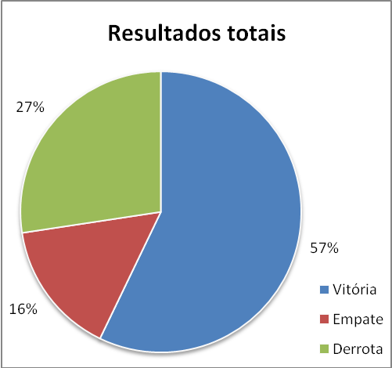
A figura 1 exibe os resultados avaliados para o total de 84 partidas. Podemos ver que o índice de vitória dos clubes brasileiros é de 57%. Nossos times foram derrotados em cerca de um quarto dos encontros.

Figura 2 Figura 3
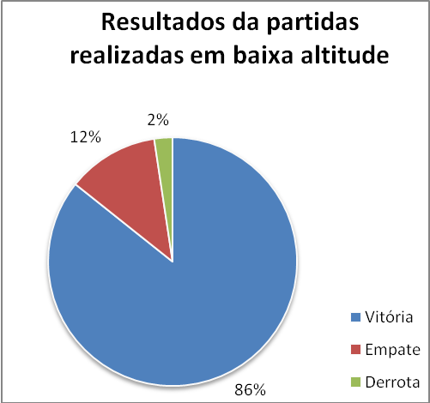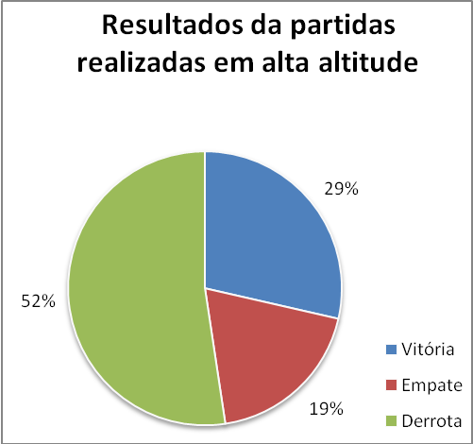

A figura 2 e a figura 3 estão dispostas lado a lado, facilitando o estabelecimento de um quadro comparativo entre as 42 partidas realizadas no Brasil e as 42 realizadas em cidades cuja altitude é considerada elevada.
Jogando no Brasil, como mostra a figura 2, o índice de derrotas das equipes brasileiras foi de apenas 2%, ou seja, apenas uma derrota em 30 anos. O índice de empates também pode ser considerado baixo, na casa de cerca de 10%. A maioria esmagadora dos encontros realizados em baixa altitude resultou em vitória brasileira. Em compensação, como ilustrado pela figura 3, ao jogarem em alta altitude, os clubes nacionais obtiveram apenas 29% de vitórias. Estes resultados são importantes, pois o Brasil possui 13 títulos da Copa Libertadores da América, em contrapartida, dentre todos os clubes considerados adversários nesse estudo, nenhum possui título (Conmebol, 2008).
O índice de vitórias dos clubes os quais os atletas são aclimatados às condições de altitude elevada torna-se expressivo, com cerca de metade dos confrontos resultando em vitória do time da casa. Não verificamos a hipótese de McSharry (2007) de que os atletas que vivem em altitude elevada têm vantagem em ambas as situações, pois de acordo com os resultados podemos supor apenas que há uma grande dificuldade para atletas brasileiros ao disputarem partidas em altitude elevada, o que se deve ao curto espaço de tempo entre as viagens empreendidas, os treinamentos e os jogos oficiais (FIFA, 2007). Apenas um estudo aprofundado da influência do mando de campo e da habilidade dos jogadores e técnicos poderia esclarecer melhor estas questões, o que foge ao escopo do presente trabalho.

Tabela 3 – comparação entre a quantidade de gols marcados em cada caso
Quantidade de gols marcados
Gols | Baixa altitude | Alta altitude | Total
Brasileiros | 112 | 52 | 164
Adversários | 26 | 71 | 97
Total | 138 | 123 | 261

Nos 84 confrontos, a média de gols por partida foi de 3,1. Os clubes brasileiros têm média de 2,17 gols por jogo enquanto os adversários têm média de pouco menos de um gol (0,92). O desvio-padrão é de 1,45.
Isso era esperado, já que os times brasileiros ganharam aproximadamente 60% dos jogos. A amplitude total nos jogos realizados em cidades brasileiras foi de sete gols para os mandantes e três para os visitantes. Em cidades de altitude elevada, a amplitude é igual para ambos: cinco. Portanto não é possível estabelecer distinção que indique que há mais goleadas em uma ou outra das condições, apenas podemos dizer que os times brasileiros fazem mais gols.
A figura da próxima página exibe a quantidade de gols marcados em baixa e alta altitude, permitindo estabelecer a comparação de performance.

Figura 4
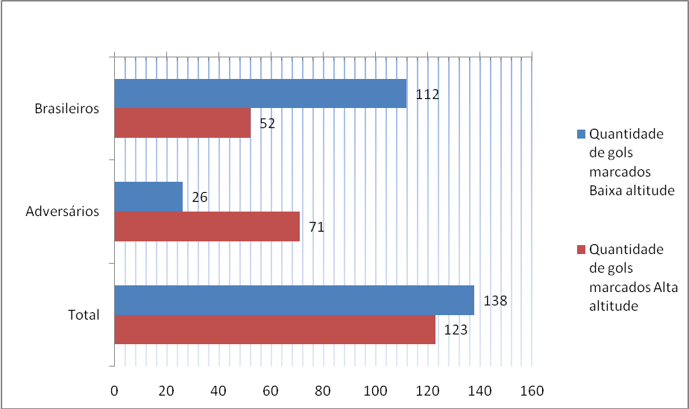

Em baixa altitude, foi marcado um total de 138 gols. Destes, 112 foram marcados por jogadores de times brasileiros, e apenas 26 de times estrangeiros. Sendo assim, há um saldo positivo de 86 gols para os times brasileiros. No caso dos jogos de alta altitude, os clubes brasileiros marcaram menos da metade do número de gols em relação às partidas no Brasil. Podemos dizer que a diferença na oferta de oxigênio afeta a resposta psicológica e no desempenho futebolístico (McSharry, 2007).
Os times andinos fizeram um número expressivo de gols quando jogando em casa (71) e obtiveram uma pequena vantagem no saldo (19 gols) em relação aos brasileiros. Os totais indicam que o número de gols marcados em ambos os casos foi semelhante, apenas a distribuição diferiu. O fator altitude aumenta a probabilidade de vitória dos times da Bolívia e de outros países (McSharry, 2007).

  - Conclusões

A pesquisa bibliográfica efetuada e a posterior análise dos dados confirmam nossa hipótese, de que o desempenho dos atletas não aclimatados às condições de altitude elevada é afetado negativamente, condizendo com os gráficos e o explicitado na discussão. Essa influência pode ser observada na distribuição da quantidade de gols marcados e sofridos pelas equipes Brasileiras em casa e fora e nos resultado das partidas, pois se não houvesse influência o esperado seria uma distribuição mais homogênea da quantidade de vitórias, empates e derrotas para cada situação.
O percentual de vitórias obtidas pelos clubes brasileiros em baixa altitude é expressivo, assim como a queda de desempenho em alta atitude, o que conseqüentemente equilibra a disputa entre os atletas adversários. McSharry (2007) estimou o percentual de vitórias dos times aclimatados às altas altitudes, quando jogando em casa, em 53,7%, o que se aproxima muito do valor obtido em nosso estudo, de 52%.
A presente pesquisa apresenta limitações, pois levamos em conta apenas o número de gols marcados e sofridos, e as vitórias, empates e derrotas. Um estudo comparativo nos mesmos moldes, mas entre Brasil e Argentina, por exemplo, seria importante.
De qualquer forma, a decisão do Comitê de Medicina da FIFA é pertinente e as pesquisas nesse campo devem ser intensificadas, visando à evolução da prática esportiva, pautada em fundamentos científicos.
- ANEXOS

Tabela 4 – fonte com todos os dados reunidos e utilizados na pesquisa.
Ano | Cidade | Partida | Mandante | Visitante | Resultado
2007 | Cidade do México | CF América - Santos FC | 0 | 0 | Empate
2007 | Santos | Santos FC - CF América | 2 | 1 | Vitória
2006 | Quito | Liga D. Universitaria Quito - Internaciona | 2 | 1 | Derrota
2006 | Porto Alegre | Internacional - Liga D. Universitaria Quito | 2 | 0 | Vitória
2006 | Cusco | Cienciano - São Paulo FC | 0 | 2 | Vitória
2006 | São Paulo | São Paulo FC - Cienciano | 4 | 1 | Vitória
2006 | La Paz | The Strongest - Goiás EC | 1 | 0 | Derrota
2006 | Goiânia | Goiás EC - The Strongest | 2 | 0 | Vitória
2006 | Cali | Deportivo Cali - Corinthians | 0 | 1 | Vitória
2006 | São Paulo | Corinthians - Deportivo Cali | 3 | 0 | Vitória
2006 | Cidade do México | Pumas UNAM - Internacional | 1 | 2 | Vitória
2006 | Porto Alegre | Internacional - Pumas UNAM | 3 | 2 | Vitória
2006 | Quito | El Nacional - Paulista FC | 1 | 1 | Empate
2006 | Jundiaí | Paulista FC - El Nacional | 0 | 0 | Empate
2005 | La Paz | Bolívar - Santos FC | 4 | 3 | Derrota
2005 | Santos | Santos FC - Bolívar | 6 | 0 | Vitória
2005 | Quito | Liga D. Universitaria Quito - Santos FC | 2 | 1 | Derrota
2005 | Santos | Santos FC - Liga D. Universitaria Quito | 3 | 1 | Vitória
2005 | La Paz | The Strongest - São Paulo FC | 3 | 3 | Empate
2005 | São Paulo | São Paulo FC - The Strongest | 3 | 0 | Vitória
2004 | La Paz | The Strongest - São Caetano | 0 | 2 | Vitória
2004 | São Caetano do Sul | São Caetano - The Strongest | 4 | 2 | Vitória
2004 | Quito | Liga D. Universitaria Quito- São Paulo FC | 3 | 0 | Derrota
2004 | São Paulo | São Paulo FC - Liga D. Universitaria Quito | 1 | 0 | Vitória
2004 | Quito | Liga D. Universitaria Quito- Santos FC | 4 | 2 | Derrota
2004 | Santos | Santos FC - Liga D. Universitaria Quito | 2 | 0 | Vitória
2003 | La Paz | Bolívar - Grêmio | 1 | 0 | Derrota
2003 | Porto Alegre | Grêmio - Bolívar | 1 | 0 | Vitória
2003 | La Paz | The Strongest - Corinthians | 0 | 2 | Vitória
2003 | São Paulo | Corinthians - The Strongest | 4 | 1 | Vitória
2003 | Quito | El Nacional - Santos FC | 0 | 0 | Empate
2003 | Santos | Santos FC - El Nacional | 1 | 1 | Empate
2002 | La Paz | Bolívar - Atl. Paranaense | 5 | 5 | Empate
2002 | Curitiba | Atl. Paranaense - Bolívar | 1 | 2 | Derrota
2001 | Quito | El Nacional - Cruzeiro | 1 | 2 | Vitória
2001 | Belo Horizonte | Cruzeiro - El Nacional | 4 | 1 | Vitória
2001 | Cidade do México | Cruz Azul - São Caetano | 1 | 0 | Derrota
2001 | São Caetano do Sul | São Caetano - Cruz Azul | 1 | 1 | Empate
2000 | Lima | Alianza Lima - Atl. Paranaense | 0 | 3 | Vitória
2000 | Curitiba | Atl. Paranaense - Alianza Lima | 2 | 1 | Vitória
2000 | Quito | Liga D. Universitaria Quito - Corinthians | 0 | 2 | Vitória
2000 | São Paulo | Corinthians - Liga D. Universitaria Quito | 6 | 0 | Vitória
2000 | La Paz | The Strongest - Palmeiras | 4 | 2 | Derrota
2000 | São Paulo | Palmeiras - The Strongest | 4 | 0 | Vitória
2000 | Quito | El Nacional - Juventude-RS | 2 | 0 | Derrota
2000 | Caxias do Sul | Juventude-RS - El Nacional | 1 | 0 | Vitória
2000 | Quito | El Nacional - Palmeiras | 3 | 1 | Derrota
2000 | São Paulo | Palmeiras - El Nacional | 4 | 1 | Vitória
2000 | La Paz | The Strongest - Juventude-RS | 5 | 1 | Derrota
2000 | Caxias do Sul | Juventude-RS - The Strongest | 4 | 0 | Vitória
2000 | La Paz | Bolívar - Atlético Mineiro | 4 | 0 | Derrota
2000 | Belo Horizonte | Atlético Mineiro - Bolívar | 1 | 0 | Vitória
2000 | Cidade do México | CF América – Corinthians | 2 | 0 | Derrota
2000 | São Paulo | Corinthians – CF América | 2 | 1 | Vitória
1998 | Cidade do México | CF América - Grêmio | 1 | 2 | Vitória
1998 | Porto Alegre | Grêmio - CF América | 1 | 0 | Vitória
1998 | Cidade do México | CF América - Vasco da Gama | 1 | 1 | Empate
1998 | Rio de Janeiro | Vasco da Gama - CF América | 1 | 1 | Empate
1997 | Quito | El Nacional - Cruzeiro | 1 | 0 | Derrota
1997 | Belo Horizonte | Cruzeiro - El Nacional | 2 | 1 | Vitória
1996 | Quito | Espoli - Corinthians | 1 | 3 | Vitória
1996 | São Paulo | Corinthians - Espoli | 2 | 0 | Vitória
1995 | Quito | El Nacional - Palmeiras | 1 | 0 | Derrota
1995 | São Paulo | Palmeiras - El Nacional | 7 | 0 | Vitória
1995 | Quito | El Nacional - Grêmio | 1 | 2 | Vitória
1995 | Porto Alegre | Grêmio - El Nacional | 2 | 0 | Vitória
1995 | La Paz | Bolívar - Palmeiras | 1 | 0 | Derrota
1995 | São Paulo | Palmeiras - Bolívar | 3 | 0 | Vitória
1992 | La Paz | Bolívar - São Paulo FC | 1 | 1 | Empate
1992 | São Paulo | São Paulo FC - Bolívar | 2 | 0 | Vitória
1992 | La Paz | Bolívar - Criciúma | 1 | 1 | Empate
1992 | Criciúma | Criciúma - Bolívar | 2 | 1 | Vitória
1986 | Quito | Deportivo Quito - Coritiba FC | 2 | 1 | Derrota
1986 | Curitiba | Coritiba FC - Deportivo Quito | 3 | 1 | Vitória
1986 | Quito | Deportivo Quito - Bangú | 3 | 1 | Derrota
1986 | Rio de Janeiro | Bangú - Deportivo Quito | 3 | 3 | Empate
1983 | La Paz | Bolívar - Grêmio | 1 | 2 | Vitória
1983 | Porto Alegre | Grêmio - Bolívar | 3 | 1 | Vitória
1983 | La Paz | Bolívar - Flamengo | 3 | 1 | Derrota
1983 | Rio de Janeiro | Flamengo - Bolívar | 5 | 2 | Vitória
1977 | Quito | El Nacional - Corinthians | 2 | 1 | Derrota
1977 | São Paulo | Corinthians - El Nacional | 3 | 0 | Vitória
1977 | Quito | El Nacional - Internacional | 2 | 0 | Derrota
1977 | Porto Alegre | Internacional - El Nacional | 2 | 0 | Vitória

- REFERÊNCIAS BIBLIOGRÁFICAS

AMORIM, Antonio Carlos Rodrigues de. Imagens e narrativas entrecortando a produção de conhecimentos escolares (Educ. Soc., Campinas, vol. 25, n. 86, p. 37-56, abril 2004. Disponível em http://www.cedes.unicamp.br).

MCSHARRY, P. E. Effect of altitude on physiological performance: a statistical analysis using results of international football games. BMJ, v. 335, p. 1278-1281, 2007

Estadísticas históricas de la Copa Santander Libertadores de América desde 1960. Confederación Sudamericana de Fútbol, 2007. Disponível em <http://www.conmebol.com/> Acesso em: 04 e 10 junho. 2008.

FARIA, Alexandre P., et al. Treinamento na altitude. Movimento & Percepção, Espírito Santo de Pinhal, SP, v.5, n.6, jan./jun. 2005 – ISSN 1679-8678.

FERREIRA A. B. de H. Novo Dicionário Aurélio da Língua Portuguesa. Editora Nova Fronteira, Rio de Janeiro, 1999.

HERNANDEZ, Aureliano. Hypoxic Ascites in Broilers: A Review of Several Studies Done in Colombia. Avian Diseases, Vol. 31, No. 3 (Jul. - Set., 1987), pp. 658-661.

MAGALHÃES, J., et al. O desafio da altitude. Uma perspectiva fisiológica. Revista Portuguesa de Ciências do Desporto, 2002, vol. 2, nº 4 [81–91].

USUI, Chie et al.. Irreversible Subcortical Dementia Following High Altitude Illness. High Altitude Medicine & Biology. Março 1, 2004, 5(1): 77-81.

VOZ, Andes; 11(1):51-4, nov. 1997. tab.

CONMEBOL.COM. La FIFA reafirmó su decisión sobre el fútbol a gran altitud. Disponível em: < http://www.conmebol.com/articulos_ver.jsp?id=61938&slangab=S >. Acesso em 24 jun 2008.

FIFA.COM. Productive FIFA Executive Committee meeting.
Disponível em: < http://www.fifa.com/aboutfifa/federation/news/newsid=661020.html >.
Acesso em 24 jun 2008.

BBCBRASIL.COM. Morales joga futebol na rua em protesto contra Fifa.
Disponível em: <http://www.bbc.co.uk/portuguese/reporterbbc/story/2007/05/070530_fifa_altitude2_dg.shtml>. Acesso em 24 jun 2008.

GLOBOESPORTE.COM. Rio de Janeiro, 2008. Médicos revelam morte de atleta em Potosí. Disponível em: < http://globoesporte.globo.com/ESP/Noticia/Futebol/Flamengo/0,,MUL382689-4282,00.html >. Acesso em: 24 jun 2008.

